Костромское региональное отделение «Школа безопасности» напоминает взрослым и детям о правилах безопасного обращения
с новогодними пожароопасными изделиями.

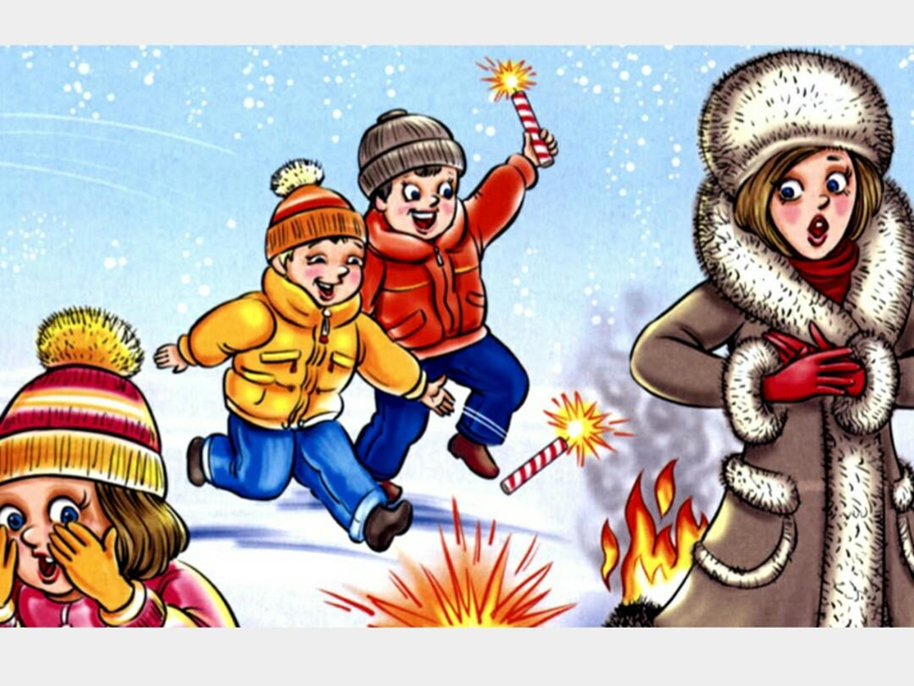
Ода пиротехнике-прекрасной и опасной!

Идут последние денечки уходящего года и взрослые и дети в ожидании новогодних праздников.
Активно работают магазины и палатки с по продаже фейерверков. Чего здесь только нет: и петарды, и хлопушки, и ракеты, у ребятни глаза разбегаются…
И вот, при помощи старших товарищей, а часто и родителей все это богатство приобретено, а то, что помельче хранится в карманах и школьных рюкзаках наших чад.
И все чаще слышны взрывы доступной пиротехники на улицах.
Вот испуганно охнула старушка, заплакал малыш, в страхе убежала собака-это наши детки развлекаются.
Следует помнить, что даже самые безобидные на вид «игрушки» являются пожароопасными и при неправильной эксплуатации могут причинить вред здоровью.
Уважаемые взрослые!
Обязательно найдите время, чтобы поговорить со своими детьми об опасностях, которые несут пиротехнические изделия.
Уясните для себя 8 главных правил при покупке и применении пожароопасных изделий, которым относятся вся новогодняя пиротехническая продукция:
1. Ничего не покупайте с рук. При покупке каких бы то ни было петард обязательно спрашивайте у продавца наличие всех необходимых документов, как минимум - Лицензию Российского агентства по боеприпасам, разрешающую осуществление деятельности по распространению пиротехнических изделий IV класса.
2. Все фейерверки обязательно должны пройти сертификацию. Иметь инструкцию на русском языке, сведения об официальном импортере на территорию РФ, срок годности.
3. Всегда тщательно изучайте инструкцию перед запуском.
Практически все петарды можно отнести к следующим видам: петарды (фитильные и терочные), бенгальские свечи (они же огни), римские свечи, салюты, фонтаны (вулканы, контурные свечи), солнце (вращающиеся вокруг своей оси), ракеты, летающие фейерверки (раскручиваются на земле и взмывают вертикально вверх на высоту до 20 м), высотные фейерверки-шары, бураки (образуют светящиеся от самой земли траектории) и фейерверки в пусковых мортирах. Все они имеют свои особенности запуска и меры безопасности.
4. Никогда не давайте вашим детям самим запускать петарды.
5. Ни в коем случае не наклоняйтесь над пиротехникой и не пытайтесь проверить или поджечь фитиль еще раз.
6. Не запускайте ракеты во дворах-колодцах, в квартирах, вблизи домов и на небольших огороженных территориях. Помните, что места для запуска каждого конкретного изделия должны быть указаны в инструкции.
7. Если фитиль погас или прогорел, а фейерверк не начал действовать то следует выждать не менее 2-3 мин, чтобы удостовериться в отказе; подойти к фейерверку и провести снаружи осмотр изделия чтобы удостовериться в отсутствии тлеющих частей. Категорически запрещается наклоняться над фейерверками, а все действия, связанные с извлечением и изучением не сработавшей петарды следует проводить только после полной уверенности в отсутствии тлеющих частей, на вытянутых руках и направлять фейерверки в сторону противоположную зрителям! Пусковую мортиру с фестивальным шаром разрядить, наклонив ствол от себя к земле и осторожно встряхивая его над мягкой поверхностью пока не выпадет шар, остальные фейерверки собрать и уничтожить.
8. Уничтожают фейерверки, поместив их в воду на срок до двух суток. После этого их можно выбросить с бытовым мусором. Категорически запрещается сжигать фейерверки на кострах.
Чем опасны петарды для детей!
Многие взрослые покупая петарды и различные бомбочки детям не оценивают опасность данных изделий.
Петарды представляют собой бумажные гильзы, внутри которых засыпан пиротехнический состав. При воспламенении состав очень быстро сгорает и разрывает бумажную оболочку с громким хлопком.

Ребята, помните:
— никогда не задерживайте горящую петарду в руках!
— не бросайте горящие петарды в людей, в животных!
— не помещайте петарду в замкнутый объем — банку, ведро, бутылку!
- используйте петарды только на открытом воздухе!
— не приближайтесь к горящей петарде ближе, чем на 5-10 м!
— петарды следует носить только в упаковке!
— не носите петарды в карманах!
— не приносите петарды в школу!

Чтобы никто не пострадал, не балуйтесь пиротехникой в городе – там просто нет для нее условий. По технике безопасности даже при использовании обычных петард радиус опасной зоны составляет 5 метров, если устраиваются салюты, фейерверки, необходимо, чтобы никаких жилых построек не было в радиусе 30 метров. Обычное оконное стекло петарда пробивает с расстояния в 10 метров, а если такое случится, пожара скорее всего не избежать. Нейтрализовать залетевшую в дом петарду можно лишь песком, водой или пеной из огнетушителя,
закидывать ее тряпками бесполезно – доступ кислорода ей для горения не нужен.
Петарды, особенно несертифицированные, иногда взрываются раньше времени в руках, а если не взрываются, запускающие имеют обыкновение склоняться над «игрушкой» и раздумывать, почему не сработала.

Последствия халатного обращения с огнем, баловство детей с петардами, салютами, фейерверкам приводит к травмам и пожару.
Телефон пожарных и спасателей 01, 101,
единой службы спасения "112"

